보도자료

GE헬스케어, 국내 최초 바이오 프로세스 전체 공정
포괄하는 트레이닝 센터 개소

- 바이오 배양 및 정제의 전체 공정을 총망라하는 국내 최초이자 최대 규모의 최첨단 바이오 전문 인력 트레이닝 센터
- 국내 유수 교육기관과의 산학협력 추진을 통해 바이오 약품 생산 과정 등을 제공, 청년 바이오 전문인력 양성에 매진
- 바이오 시밀러 개발 촉진으로 치료비용 부담 감소 및 치료 확대 기대

(2016년 10월 25일, 서울) – GE헬스케어는 아시아 태평양 지역의 바이오 전문인력 양성을 위한 교육기관인 ‘아시아 태평양 패스트 트랙 센터(GE Healthcare APAC Fast Trak Center)’를 바이오 밸리 송도에 설립하고 오늘 개소식을 개최했다고 밝혔다.
고객의 니즈에 부합해 연구동과 생산동으로 설립된 패스트 트랙 센터는 바이오 프로세스 전 과정과 공정 개발 및 품질관리(Quality Control)를 위한 기기들이 총망라 되어 있는 트레이닝 센터로는 국내 최초이자 최대 규모이다. 대표적 세포 배양 장치인 바이오 리액터 (Bio Reactor), 단백질 정제에 필요한 컬럼(Column) 등 정제설비를 갖추어 파일럿 생산 및 실제 공정을 경험할 수 있는 차별화된 트레이닝을 받을 수 있어 바이오 의약품 생산 고객 및 바이오 분야 전공자들에게 실용적인 교육과정 지원이 가능하다. 아태 패스트 트랙센터는 국내 바이오산업의 성장을 위해 국내 바이오 전문 인력 육성 및 성장을 가속화시킬 것으로 기대된다.
이번 센터 개소식에 맞춰 방한한 이원배 GE헬스케어 라이프 사이언스 아시아 태평양 사장은, “최근 국내 바이오 산업은 전세계가 주목하고 있는 가운데 놀라운 속도로 성장하고 있으며, 바이오 시밀러 개발 촉진으로 치료비용 부담 감소 및 암치료 등의 기회 확대되고 있다”고 밝히고, “국내 유일의 바이오프로세스 전체 공정을 포괄하는 트레이닝 센터로서의 막중한 책임감과 함께 바이오 제약사들이 최적의 환경에서 신약 및 바이오 시밀러를 개발할 수 있도록 도울 예정이다”고 말했다.
오늘 개소식에는 인천경제자유구역청, 오송첨단의료산업진흥재단, 미국대사관 등 정부관계자 및 삼성 바이오로직스, 셀트리온, 이연제약 등 고객사에서도 대거 참여해 바이오 산업 성장을 위한 바이오 트레이닝센터의 개소에 많은 기대감을 나타냈다.
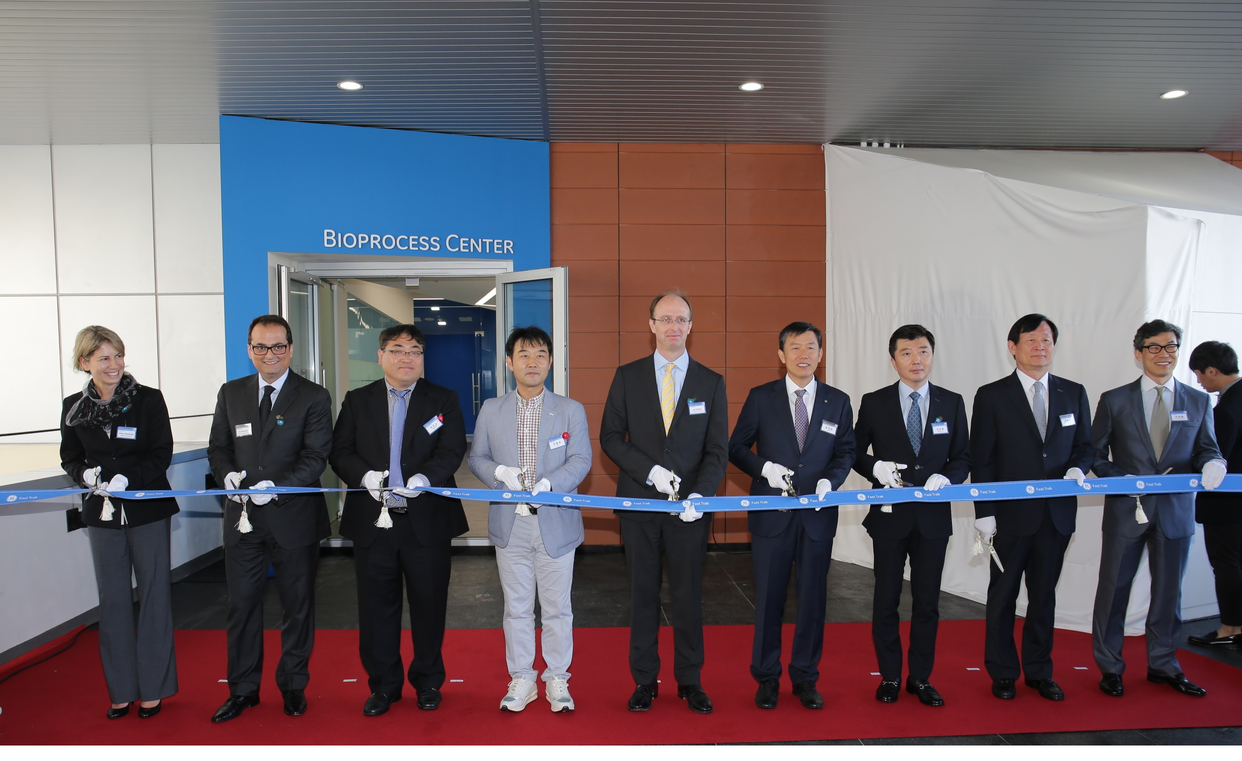
<사진설명>

사진 1 – GE헬스케어 아시아태평양 패스트 트랙 센터 개소를 맞아 테이프 커팅을 하고 있다. (왼쪽부터 우메이 사플라코글루 GE헬스케어 글로벌 패스트 트랙 센터 리더, 시아 무사비 GE헬스케어 코리아 대표이사 사장, 이은교 KRIBB 책임연구원, 안용호 아키젠 바이오텍 상무, 얀 마켈라 GE헬스케어 라이프 사이언스 바이오 프로세스 총괄, 윤정원 셀트리온 부사장, 강성욱 GE 코리아 대표이사 사장, 이영근 인천경제자유구역청장, 이원배 GE헬스케어 라이프 사이언스 아태 사장)

사진 2 – GE헬스케어 아시아 태평양 패스트 트랙 센터 전경
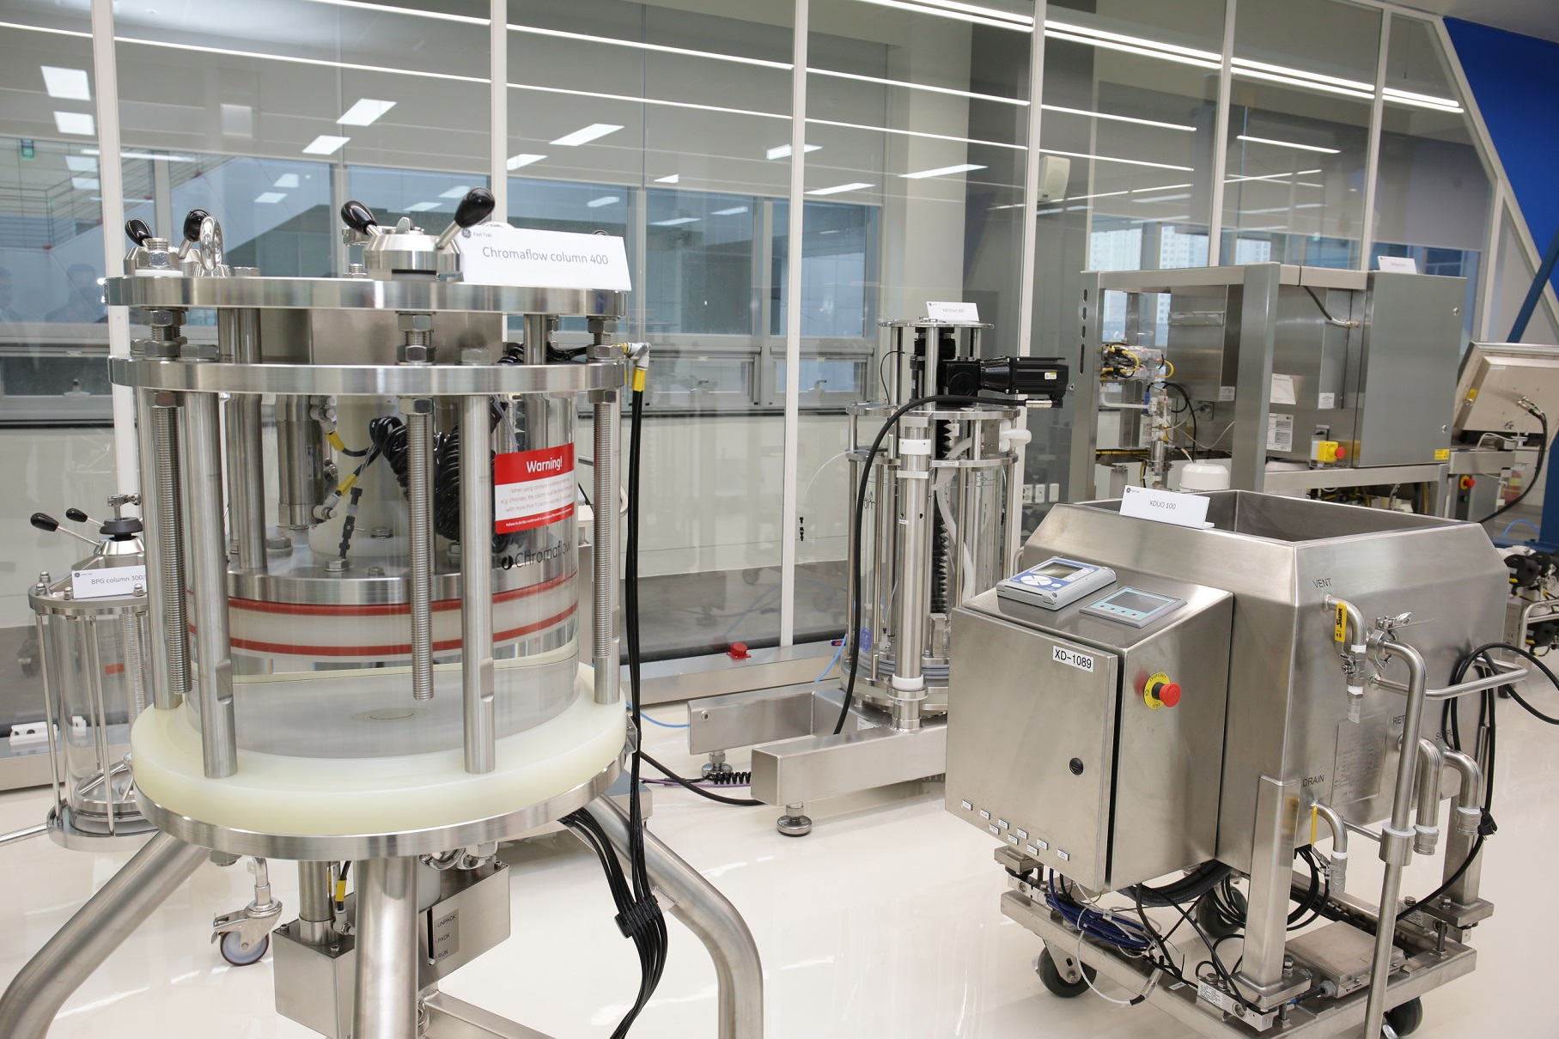

# # #

▲ GE헬스케어에 대하여
GE헬스케어는 GE의 180억 달러 규모의 사업부로 전세계적으로 보다 많은 사람들을 위한 보다 합리적인 비용의 더 나은 의료서비스를 위해 혁신적 의료기술과 서비스를 제공한다. GE는 역량 있는 인재와 기술력을 바탕으로 전 세계 난제를 해결하는데 앞장서고 있다. GE헬스케어는 의료영상, 소프트웨어 및 IT, 환자 모니터링 및 진단에서부터 의약품 개발, 바이오 약품 제조 기술, 그리고 성과 개선 솔루션에 이르기까지 의료진들이 환자들에게 우수한 의료 서비스를 제공할 수 있도록 돕고 있다.

문의
GE헬스케어코리아 | 한영화 부장 02-6201-3318/010-9080-8157  윤명옥 이사 02-6201-3302/010-7370-2191

